Sitio en Dinámica Gerencial donde se creó el LINK

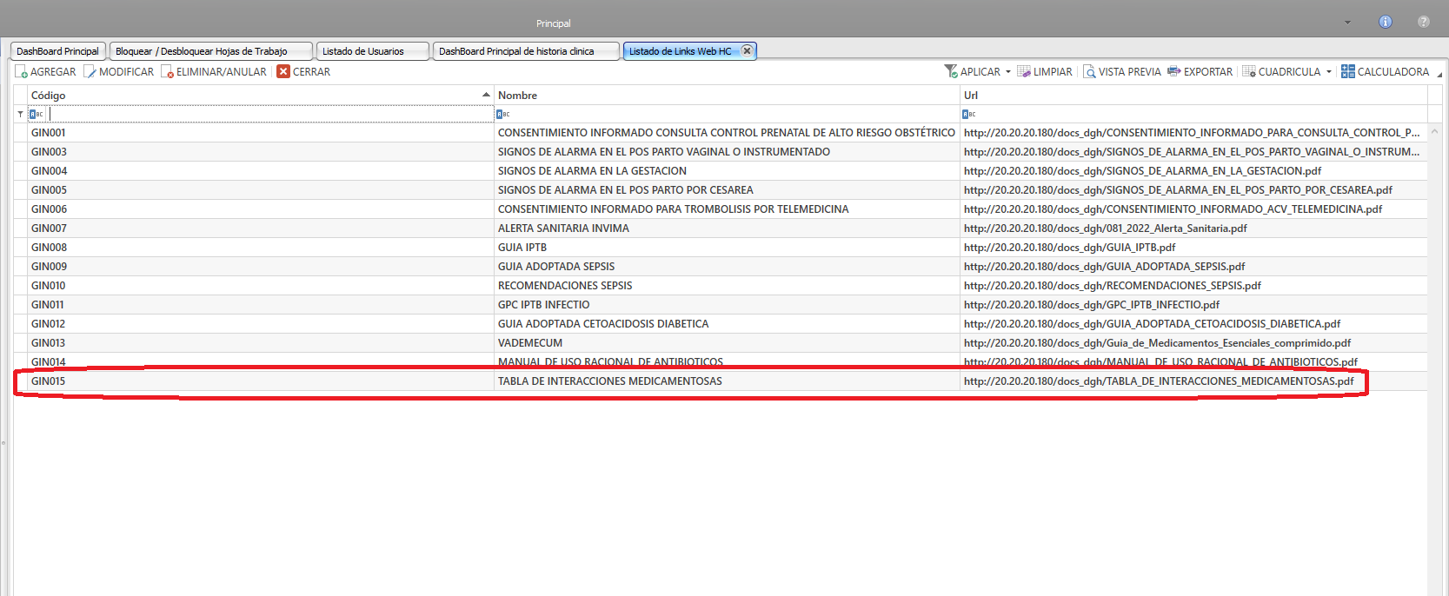

En la opción de Links HC en cualquiera de los folios de Historia Clínica

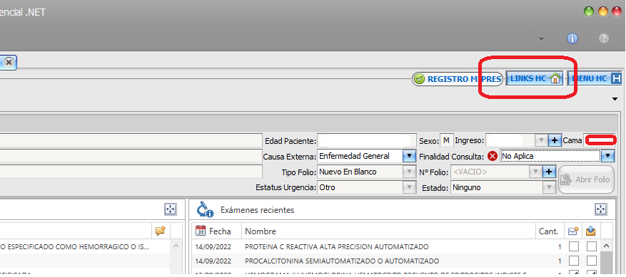

Como se observa el archivo

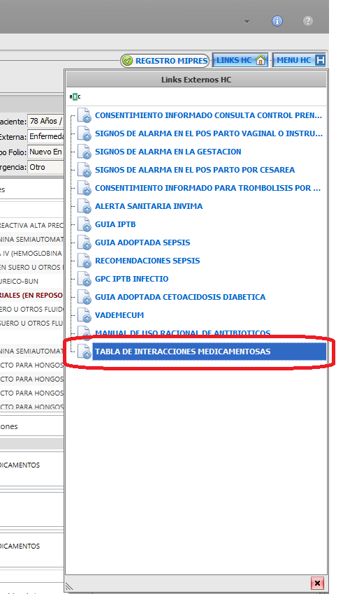

Como se ve en el Navegador

